**Separar Regiones a Usuarios**.

**1. Hacer los cambios a partir de los primeros días del mes.**

**2. No se pueden hacer más modificaciones a partir de la fecha de asignación del nuevo usuario. (Por lo cual deben de hacerse todo los cambios antes de pasar los usuarios y los clientes al nuevo usuario a crear.)**

**3. Seleccionar El Usuario A Modificar.**

Modulo -> Mantenimiento;

Procesos -> Usuarios;

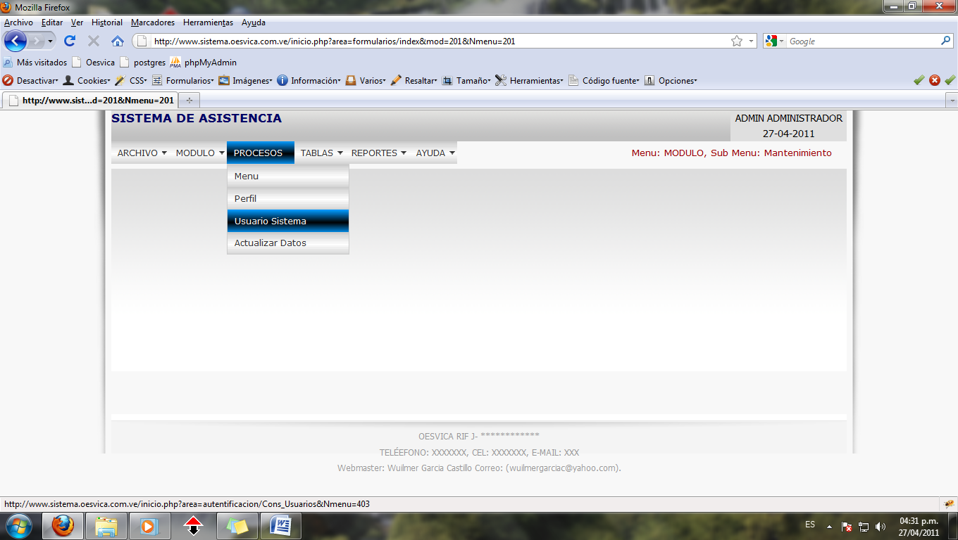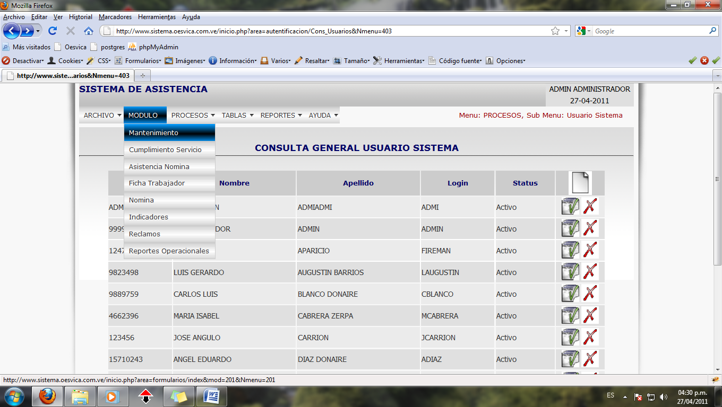

**4. Des tildas los trabajadores y los clientes que se quieren pasar a los nuevos usuarios.**

Detalle del Registro.

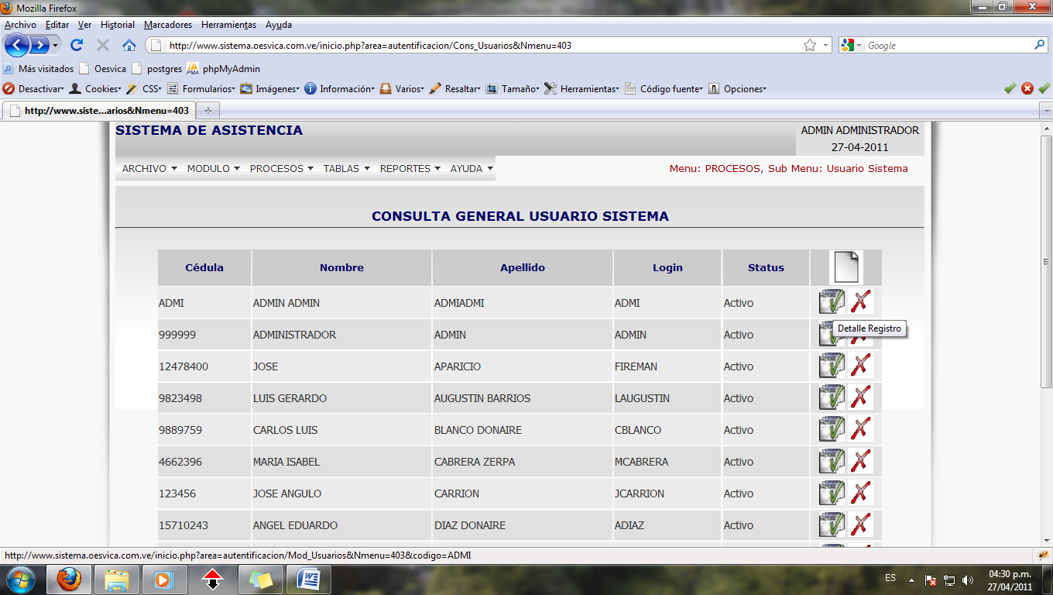

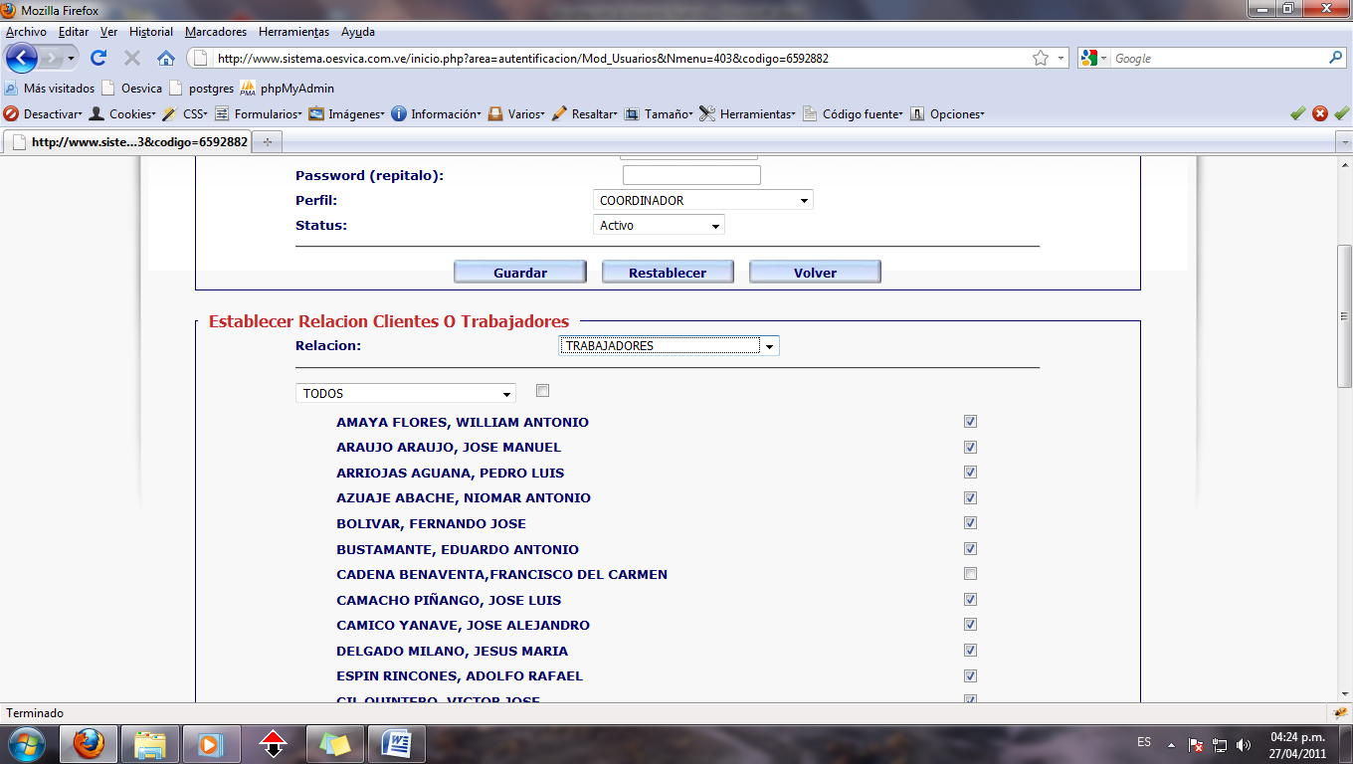

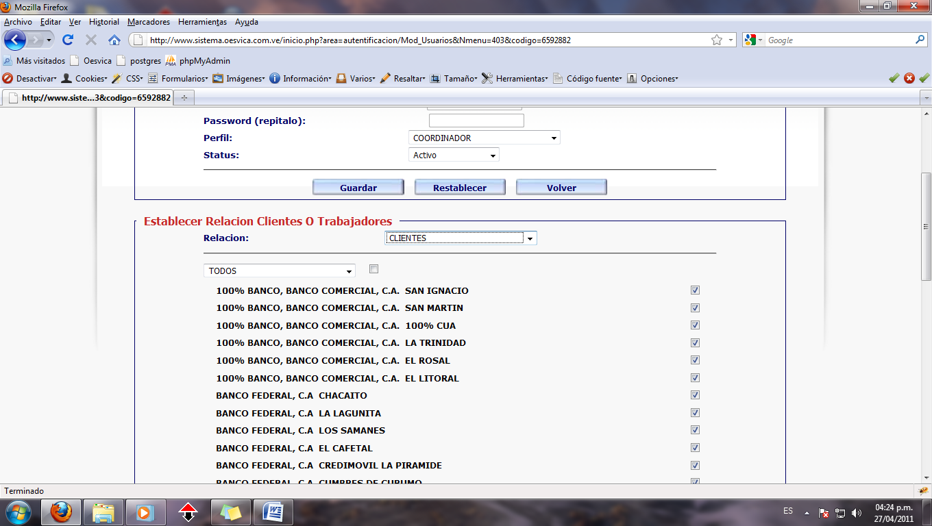

**5. Crear el usuario nuevo.**

Modulo -> Mantenimiento;

Procesos -> Usuarios;

Agregar Nuevo Usuario

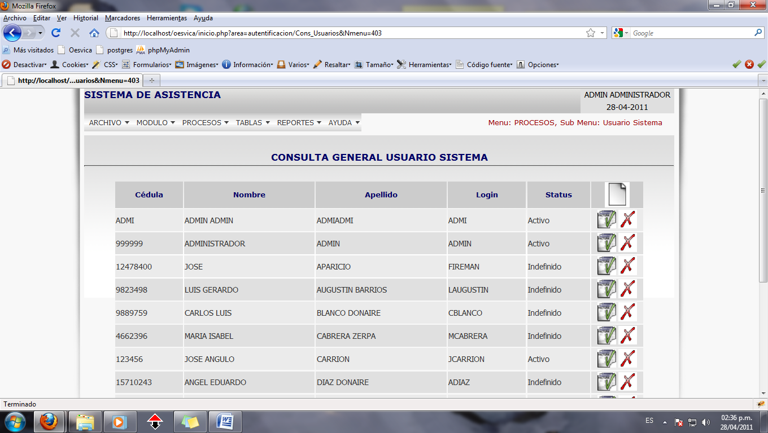

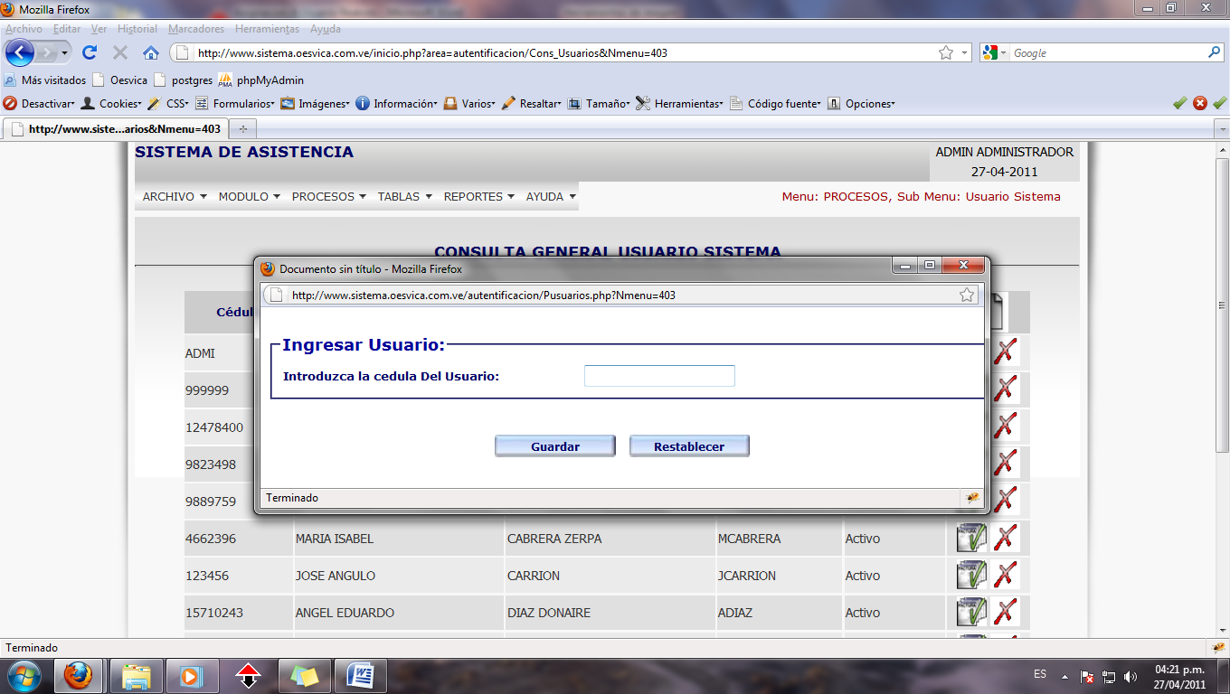

**6. Pasar los trabajadores y los clientes al nuevo usuario. (tildas los trabajadores y los clientes que se quieren pasar a los nuevos usuarios).**

Repetir El paso Numero 3.

**7. Ingresar la Fecha De Inicio De Asistencia.**

Modulo -> Asistencia Nomina;

Procesos -> Usuarios;

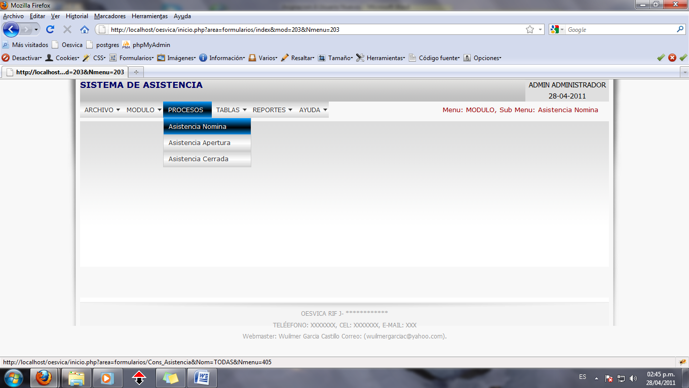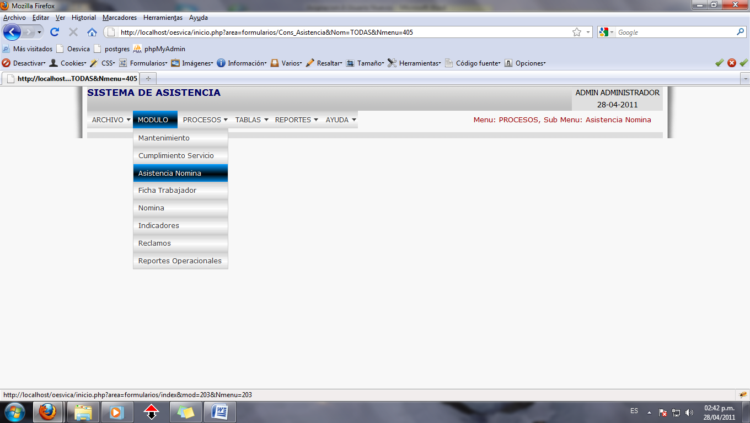

Fecha De Inicio Asistencia De Trabajadores

